Використання здоров’язберігаючих технологій в початкових класах ЗОШ №16
У творчому пошуку вчитель завжди
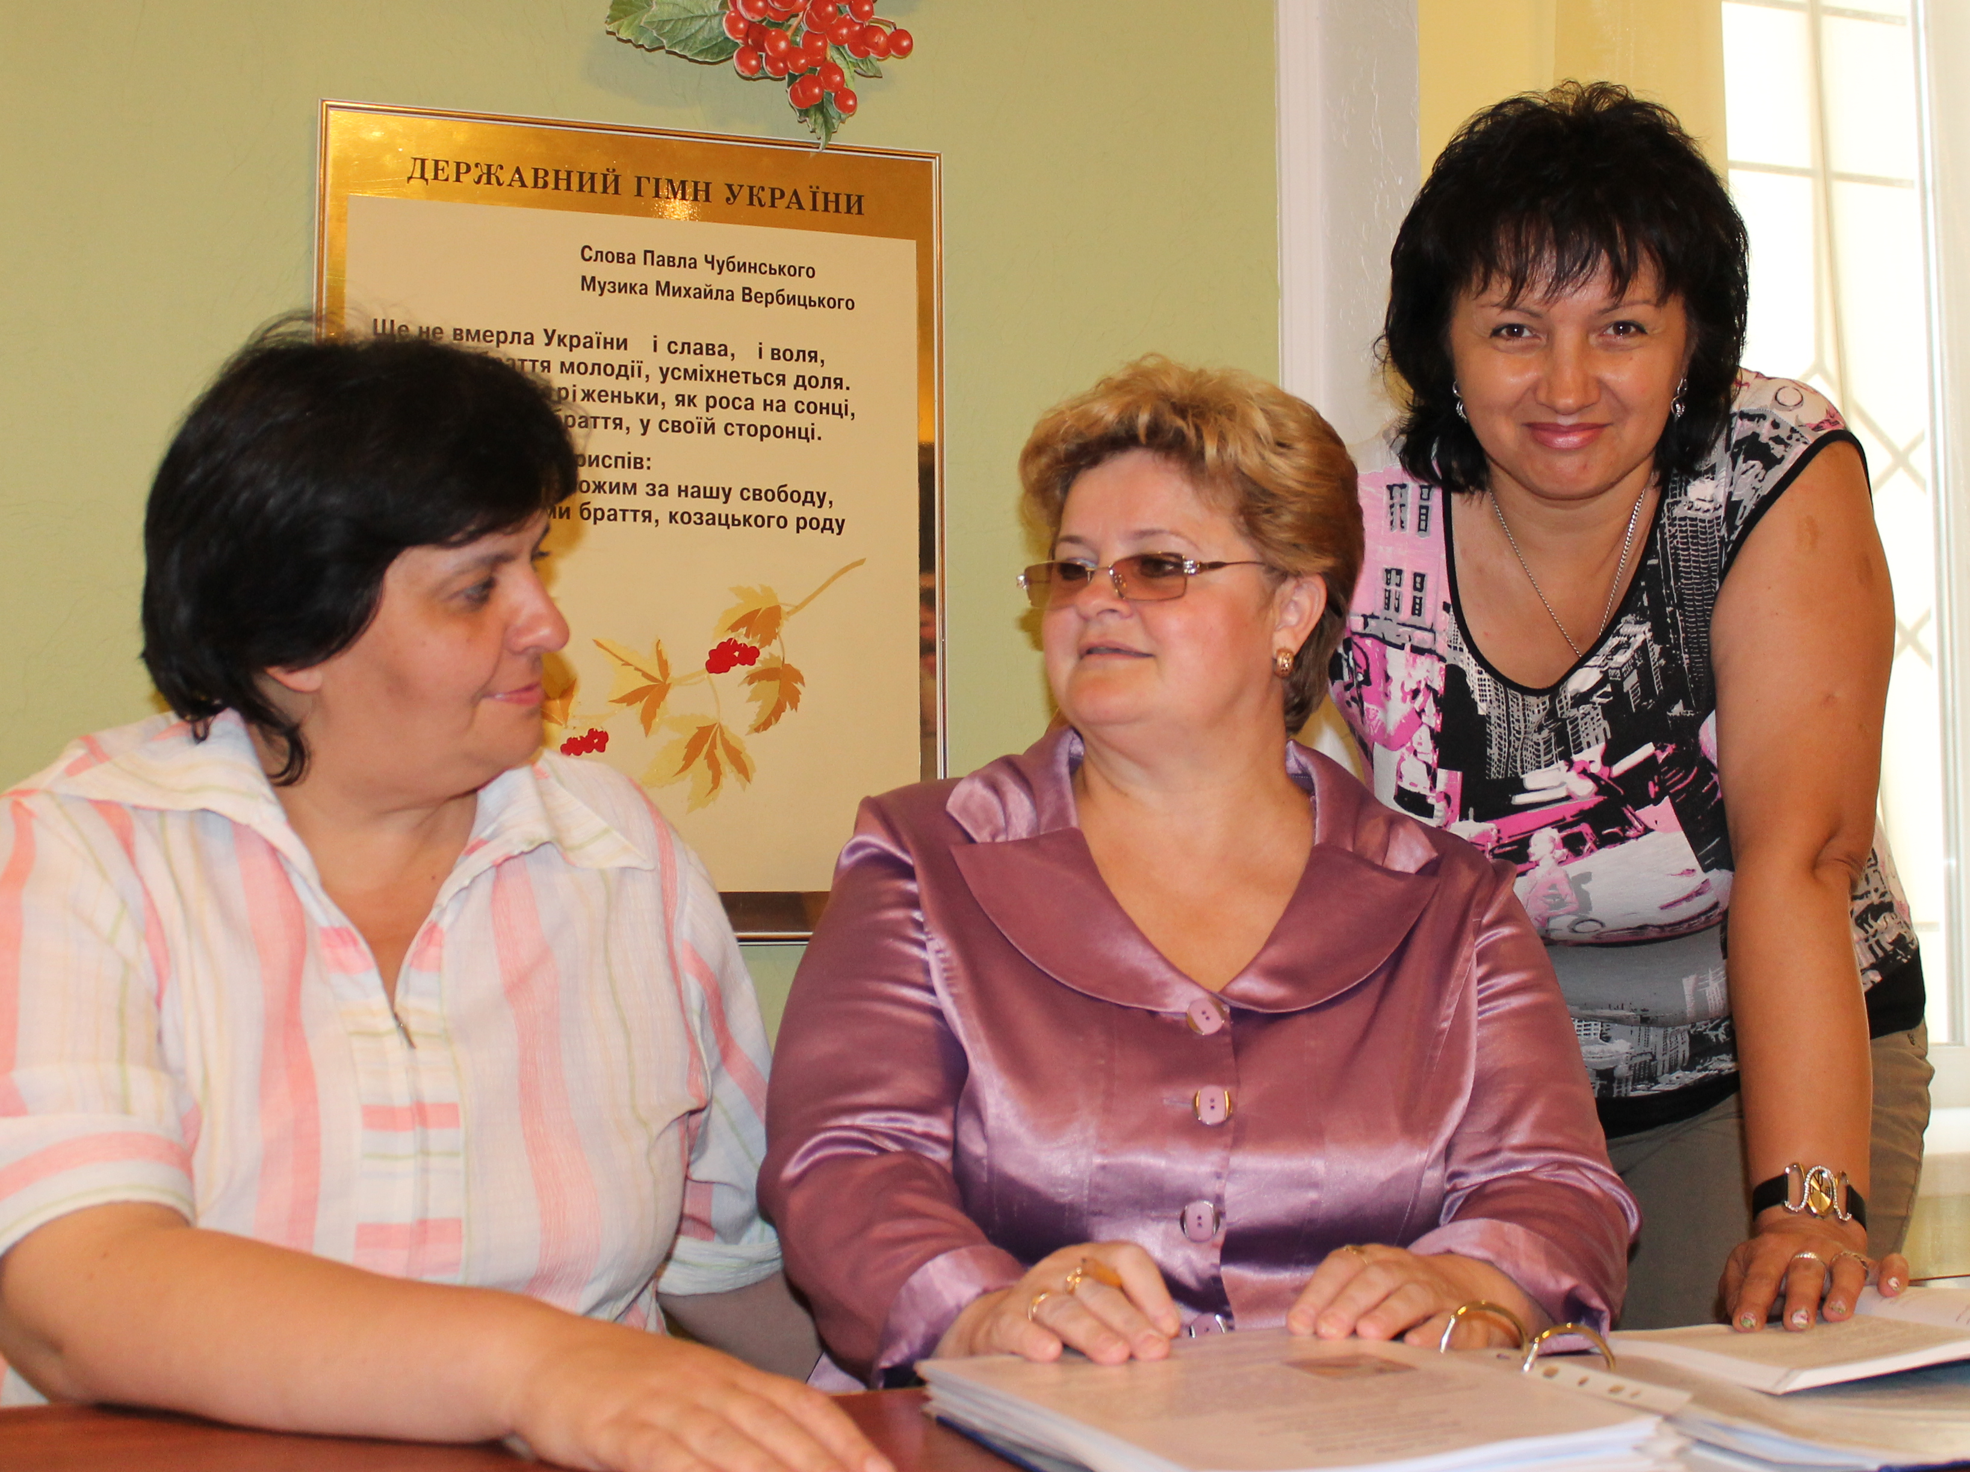
Впевнено йде до своєї мети:
Розуму вчить, відкриває світи,
Прагне здоров'я дітей зберегти.

Світлана Тужик

Сучасний навчальний заклад покликаний не тільки задовольнити запити суспільства, але й дивитися на крок уперед. Покладені на школу та вчителя такі, здавалося б не властиві, завдання – піклування про здоров'я учнів, обумовлені наступними причинами. По-перше, дорослі завжди несуть відповідальність за дітей, які знаходяться під їх піклуванням. Це стосується і здоров'я учнів. Тому що в школі, під наглядом учителя, діти проводять значну частину часу і не допомогти їм зберегти здоров'я, було б виявом бездушності і непрофесіоналізму. По-друге, більша частина бажаних і небажаних факторів, які впливають на здоров'я учнів, відбуваються саме у школі. Виходячи з точки зору, що питанням здоров'я повинні займатися медичні працівники, то до кожного класу потрібно прикріпити, хоча б одного лікаря. І по-третє, сучасна медицина займається не здоров’ям, а хворобами, не профілактикою, а лікуванням. Завдання школи інше – зберегти і зміцнити здоров'я своїх вихованців. Отже, головною дійовою особою, яка піклується про здоров'я учнів у начальному закладі, є учитель, який впроваджує та використовує у своїй роботі здоров’язбергаючі та здоров’язміцнюючі технології.
Суть здоров’язберігаючих технологій постає в комплексній оцінці умов виховання і навчання, які дозволяють зберігати наявний стан учнів, формувати більш високий рівень їхнього здоров'я, здійснювати моніторинг показників індивідуального розвитку, проводити відповідні психолого-педагогічні, коригувальні заходи з метою забезпечення успішної навчальної діяльності.
Основна мета цих технологій направлена на збереження, зміцнення, відтворення та передачу здоров'я майбутнім поколінням.
Тому сучасний урок має бути здоров’язберігаючим, здоров’яформуючим, здоров’язміцнюючим, спрямованим на формування позитивної мотивації на здоровий спосіб життя, учити культури здоров'я на засадах розвитку життєвих навичок.
В освіті існує ряд відкритих питань,які потребують нагального вирішення:
1. Недостатньо науково обґрунтована система ознайомлення дітей із проблемами формування, збереження і зміцнення здоров'я.
2. Всебічно не продуманий зміст базових знань із проблеми здоров'я і здорового способу життя.
3. Відсутня методика розвитку знань про здоровий спосіб життя як фактора здоров'я.
4. Не розроблені методичні прийоми, за допомогою яких ця інформація може бути засвоєною.
5. Школярі ще не мають у своєму розпорядженні необхідних, важливих знань про збереження здоров'я.
6. У дітей немає навичок ведення здорового способу життя.
7. Школярі не здатні оцінити вплив середовища на здоров'я людини й генофонд майбутніх поколінь.
Ці аспекти проблеми потребують подальшого дослідження.
Формування здорового способу життя, як технології збереження здоров'я і забезпечення високої результативності та продуктивності праці людини визнано, поряд із проблемами війни і миру, екологізації свідомості людини, найважливішою проблемою сучасності.
Одним з проблемних питань є якість навчально-методичних матеріалів.
Нагально необхідне посилення відповідальності за підготовку та видання матеріалів щодо впровадження знань про здоровий спосіб життя, здійснення комплексної експертизи з боку науковців (педагогів, психологів, лікарів), а також педагогів і лікарів-практиків, авторів інноваційних технологій.
Вчителі кафедри початкового навчання ЗОШ №16 постійно розширюють свої знання про використання здоров’язбережувальних освітніх технологій у навчальному процесі.
Планують свою діяльність із урахуванням пріоритетів збереження і зміцнення здоров’я всіх учнів. Адже вчитель повинен не тільки добре знати свій предмет, а й володіти вміннями та навичками обирати методичні прийоми й методики, що враховують індивідуальні особливості школярів, бути здібним до суб’єкт-суб’єктної взаємодії, відзначатися доброзичливістю, уважним ставленням до учнів.
Створення безпечних санітарно-гігієнічних, а також естетичних умов навчально-виховного процесу й освітнього середовища в початкових класах:
- здійснюється контроль за освітленням навчальних кабінетів;
- у кожному кабінеті є дзеркало, діти стежать за своїм зовнішнім виглядом;
- у кожному кабінеті є термометр, здійснюється регулярний контроль за температурним режимом;
- вчителі початкових класів приділяють багато уваги формуванню в дітей навичок особистої гігієни: перед прийомом їжі діти миють руки з милом і витирають індивідуальними паперовими рушниками;
- обов’язковим є змінне взуття;
- реалізується програма “Парта під кожного учня”;
- організовано доставку питної води в класи, кожен учень не має індивідуальної склянки.
Просвітницька робота з батьками:
- бесіди – консультації;
- батьківські збори, багато з яких присвячені вихованню в дітей культури користування телевізором, комп’ютером, мобільним телефоном, електронними іграшками;
- семінари – практикуми для батьків на тему : «Здорова дитина – щаслива родина»;
- родинні виховні та спортивні заходи.
«Здорова їжа – здорові діти»
Такий девіз вибрали для своєї роботи по впровадженню здоров’язберігаючих технологій всі вчителі початкових класів та вихователі ГПД.
Робота ця ведеться за такими напрямками:
- Організаційно-аналітична робота.
- Науково-методичне та інформаційне забезпечення.
- Виховання культури харчування.
- Пропаганда здорового харчування серед батьків та учнів.
Реалізація впровадження технології здорового харчування відбувається за такими методами та формами: фітотерапія, сокотерапія, вітамінізація харчування, практичні заняття, бесіди, розповіді, виховні заходи, лекторій для батьків, аромотерапія.
Здоров'я дитини неможливе без рухової активності, оскільки діти молодшого шкільного віку краще запам'ятовують програмовий матеріал, коли не тільки чують і бачать, а й відтворюють його за допомогою певних рухів.
У народі кажуть: «Як дитина бігає і грається – так її здоров'я усміхається». Ігрова активність учнів сприяє удосконаленню діяльності основних систем організму (нервової, серцево-судинної, дихальної), поліпшенню фізичного розвитку, вихованню позитивних морально-вольових якостей.
Рухливі ігри,організовані на перервах, несуть у собі оздоровче, освітнє та виховне значення. Улюбленими іграми учнів є «Вовк у канаві», «Веселі трійки», «Фарби»,«Третій зайвий» та ін.
Казкотерапія є одним із найвідоміших психологічних та педагогічних методів. Мета казкотерапії – зробити дитину щасливішою. Головне завдання – це дати дитині відчути себе Чарівником, здатним змінювати світ на краще.
Навчати керувати своїм психофізичним станом треба починати з дитячих років. Завданням “психогімнастики” є збереження психічного здоров’я, запобігання емоційним розладам у дитини через зняття психічного напруження, розвиток кращого розуміння себе та інших, створення можливостей для самовираження особистості. У таких іграх діти тренують свою увагу, пам’ять, спостережливість, витримку.
Дихальна гімнастика, яку проводять вчителі за методиками К. Бутейка та А.Стрельникової, стимулює поверхневе дихання, в результаті чого:
-відновлюється діяльність легенів і кровообігу;
-відбувається насичення організму киснем.
Музикотерапія. Спокійна й лагідна музика відновлює сили, розслаблює, а весела й бадьора додає впевненості в собі, поліпшує настрій. На своїх уроках вчителі початкових класів використовують музику. Проводять фізкультхвилинки під музичний супровід і під українські народні пісні, потішки…
Комплексом фізкультхвилинок, їх урізноманітненням роблять будь-які уроки цікавими і продуктивними.
Проводячи різноманітні комплекси фізкультхвилинок, вчителі використовують: пальчикову гімнастику, масаж, гімнастику для очей, ігри – паузи, танцювальні фізкультхвилинки, вправи на формування правильної постави, кольоротерапію, аромотерапію, загартовуючі вправи, знайомлять дітей з «Абеткою харчування»…
Учителі початкових класів свою роботу спрямовують на те, щоб школа була для учнів – школою здоров’я і радості, для вчителів – школою творчості, а для батьків – школою спокою.

